熠格托管
作业答疑

托管中心：苏州 盛泽校区
学生姓名 | 年级 | 答疑日期 | 答疑时间
钱玥伊 | 初二 | 2026.1.17 | 9：00-11：00
重点答疑科目 | 答疑教师 | 班主任 | 教学组长（签字）
物理 | 袁嘉诚 | 王梓

答疑过程
家庭作业完成记录
知识点分析

错题整理
【典例1-1】如图所示，小新用手机给远处的树木拍风景照。下列说法中正确的是（ ）
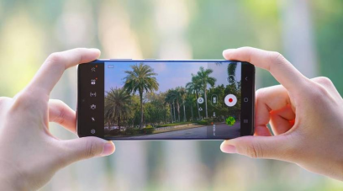
A．摄像头相当于一个凸透镜
B．手机离树木在透镜的一倍焦距和二倍焦距之间
C．手机远离树木所成的像将变大
D．手机成像原理与平面镜成像原理相同
【典例1-2】人眼的晶状体相当于凸透镜，如图所示，下列光学仪器与人眼的晶状体成像原理相同的是（ ）
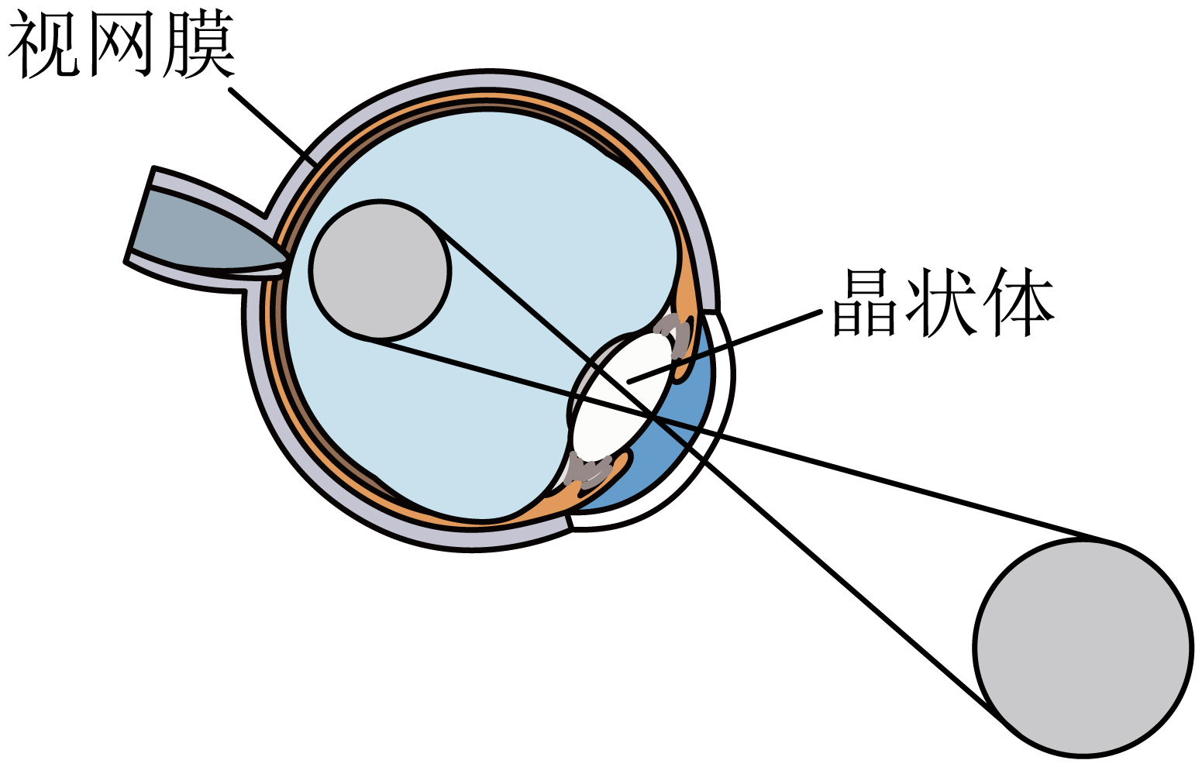
A．放大镜 B．照相机 C．投影仪 D．平面镜
变式训练1春天到了，百花盛开，我们总是喜欢用照相机记录下那一缕美好的记忆。照相机的镜头是（ ）
A．凸面镜 B．凹面镜 C．凸透镜 D．凹透镜
变式训练2为确保师生安全，部分学校大门口安装了自动闸机，师生可以通过“刷脸机”鉴别身份，打开闸机进入校园，如图所示。下列判断正确的是（ ）
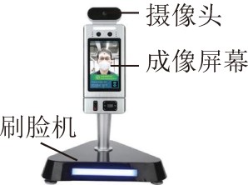
A．摄像头是凸透镜，可矫正近视眼
B．“刷脸”时，人脸成的是缩小的实像
C．要使成像变大，人应该远离刷脸机
D．屏幕上所成的像与平面镜成像相同
变式训练3刷脸支付在我国已经成为一种常规支付手段，如图所示是学校餐厅安装的“智慧校园刷脸支付”系统，学生在买餐时只需将脸对准摄像头就可以付款。则下列说法正确的是（ ）
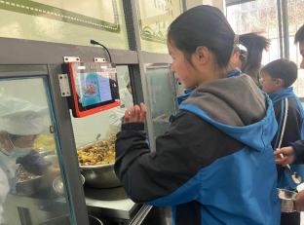
A．摄像头拍摄时所成的像是正立的虚像
B．摄像头拍摄时所成的像是正立的实像
C．摄像头拍摄时，人与摄像头的距离要大于2倍焦距
D．摄像头拍摄时，人靠近摄像头时像与摄像头的距离不变
变式训练4购物支付已进入“刷脸”时代，如图所示，消费者结账时只需面对摄像头，经系统自动拍照、扫描等，确认相关信息后，即可迅速完成交易。当刷脸时（ ）
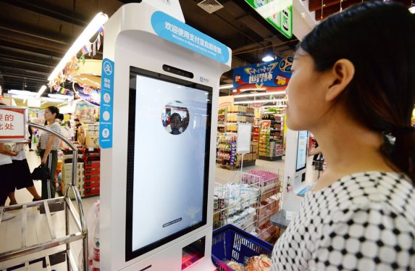
A．消费者面部应位于摄像头的两倍焦距之外
B．摄像头的成像原理与生活中的投影仪相同
C．该摄像头所用的镜片可以用来矫正近视眼
D．消费者靠近摄像头时摄像头所成的像变小
【典例2-1】常见的视力缺陷有近视和远视。如图所示是一位视力缺陷人员的眼球成像的示意图，关于他的视力缺陷类型和矫正这种缺陷需要佩戴的透镜种类分析正确的是（ ）
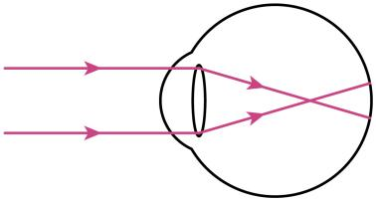
A．近视眼，需要佩戴凹透镜矫正视力 B．近视眼，需要佩戴凸透镜矫正视力
C．远视眼，需要佩戴凹透镜矫正视力 D．远视眼，需要佩戴凸透镜矫正视力
变式训练1图甲所示为小明看远处物体时的光路图，图乙所示为小兰戴着眼镜看远处物体时的光路图。通过这两个光路图可以判断（ ）
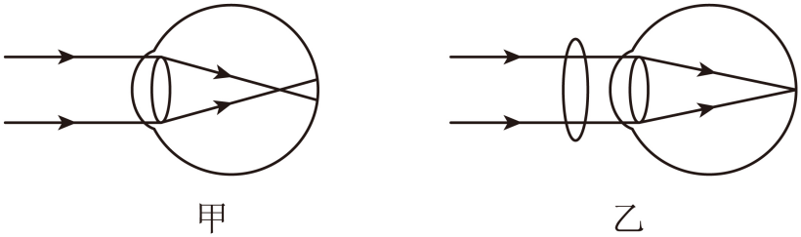
A．小明是近视眼，需要配戴凹透镜来矫正
B．小兰佩戴的是凸透镜，用来矫正她的近视眼
C．小明佩戴小兰的眼镜也可以矫正小明的视力
D．若小兰摘掉眼镜，光线通过她眼睛的光路图将与图甲一致
变式训练2小明用如图所示的透镜来探究凸透镜成像规律。他保持凸透镜的位置不变，把点燃的蜡烛放在“”刻度线处，移动光屏，烛焰可在光屏上成倒立、 （选填“放大”、“等大”或“缩小”）的像。生活中利用凸透镜来矫正 眼造成的视力缺陷。
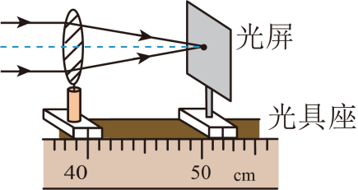
变式训练3常见的视力缺陷类型有近视眼和远视眼，如图所示是一位视力缺陷者的眼球成像示意图，要矫正他的视力缺陷应配戴 透镜，该透镜对光线有 作用。
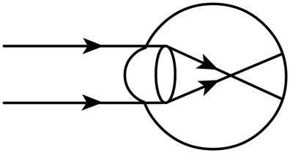

错题举一反三
【典例3-1】如图所示，显微镜下端反光镜的作用是（ ）
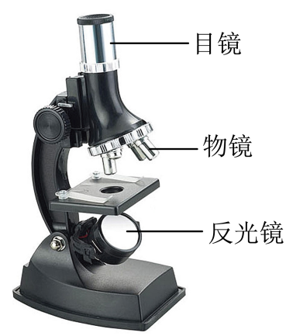
A．反射载物片上物体发出的光 B．反射由光源处发出的光
C．反射由物镜中射来的光 D．反射由目镜处射来的光
变式训练1如图所示为实验室显微镜和天文望远镜，下列关于图中两种仪器的说法正确的是（ ）
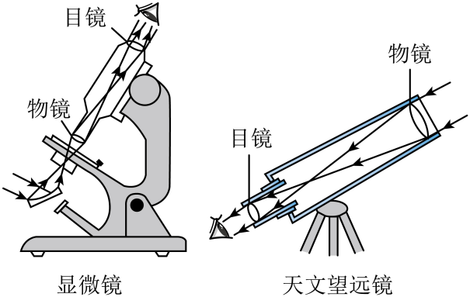
A．显微镜的目镜是凹透镜
B．显微镜的物镜成倒立、放大的虚像
C．天文望远镜的目镜和物镜都是凸透镜
D．天文望远镜的物镜成倒立、放大的实像
变式训练2对下列四幅图阐述正确的是（ ）
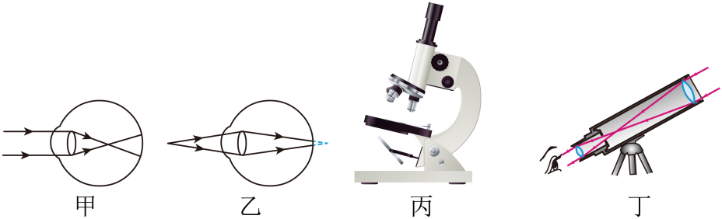
A．甲图：近视眼成像在视网膜前，需用凸透镜矫正
B．乙图：远视眼成像在视网膜后，需用凹透镜矫正
C．丙图：显微镜的物镜相当于投影仪，目镜相当于放大镜
D．丁图：天文望远镜的物镜相当于照相机，目镜相当于投影仪
【典例3-2】如图所示，该望远镜的目镜和物镜是由两组凸透镜组成的，下列说法正确的是（ ）
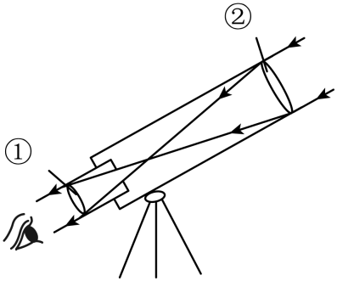
A．第一个用望远镜观测天体并进行绘制的科学家是开普勒
B．目镜的作用相当于投影仪
C．远处景物通过物镜成缩小的像
D．①是目镜，②是物镜
变式训练1小阳学习了望远镜的原理之后，自己动手制作了一个望远镜，结构如图甲所示，其中物镜的焦距为15cm，目镜的焦距为5cm。经过不断的调试，他看到了远处物体最大最清晰的像（成像原理的光路图如图乙所示）。下列说法正确的是（ ）
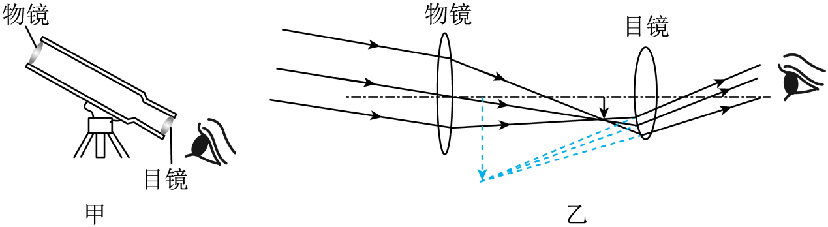
A．此望远镜放大倍率为3
B．眼睛看到的是远处物体的倒立实像
C．远处的物体经过物镜成像在物镜的焦点附近
D．物镜的作用相当于投影仪，使远处的物体成像在距离眼睛很近的位置
变式训练2眼睛是心灵的窗口，对如图所示的四幅图阐述正确的是（ ）
A．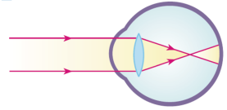近视眼成像在视网膜前，用凸透镜矫正
B．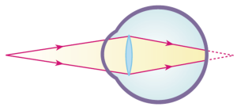远视眼成像在视网膜后，用凹透镜矫正
C．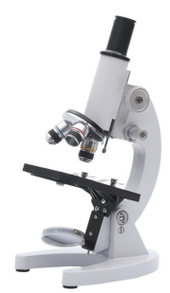显微镜的目镜相当于放大镜，物镜相当于投影仪的镜头
D．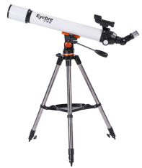天文望远镜的目镜相当于放大镜，物镜相当于投影仪的镜头
【平面镜成像过关】实验内容：探究平面镜成像特点。
方案一：小明用如图1甲所示器材，在竖立的玻璃板前5cm处放一支点燃的蜡烛A，小明发现在玻璃板的后面出现蜡烛的像，他再取一段未点燃的同样的蜡烛B放在像处，观察所成像的特点，如图所示。请你帮他完成下列问题：
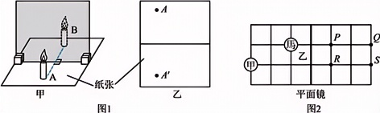
（1）如图甲，点燃A蜡烛，小心地移动B蜡烛，直到与A蜡烛的像 为止，这说明像与物的大小相等；
（2）如果有3mm厚和1.5mm厚的两块玻璃板，应选择 mm厚的玻璃板做实验；
（3）小明继续移动蜡烛B，当蜡烛B与蜡烛A的像完全重合时，移去蜡烛B，在原位置放一光屏， （选填“透过平面镜观察光屏”或“直接观察光屏”）上 （选填“能”或“不能”）出现蜡烛A的像，说明平面镜成的是 像；
（4）小明用直线把蜡烛A和它的像的位置A′连起来，用刻度尺测量它们到平面镜的距离是相等的，于是，他得出实验结论：“像与物到镜面的距离相等。”你认为这样做是否合理？ 。理由是： ；
（5）实验中小明发现看到蜡烛A的像不清晰，于是他将蜡烛B也点燃，用来增加像的亮度，他这样做 （选填“能”或“不能”）使看到的像更清晰，若是你遇到这样的情况，你的操作是 ；
（6）若蜡烛A离玻璃板距离为10cm，则利用蜡烛B确定像的位置后，蜡烛A和B之间的距离为 cm；当蜡烛A靠近玻璃板，则A的像会 （选填“靠近”或“远离”）玻璃板；
（7）如图2若在一面竖立着的平面镜左方水平放置着一个九格的棋盘，从甲处观察，“馬”在镜中的像应该在 点；
方案二：在实验中我们一般选用玻璃板代替平面镜，这样既能看见物体的像，也能透过玻璃板看见另一侧的物体，便于确定物体像的位置，但在实验中，由于玻璃板前后两个面都能成像，并且玻璃板的厚度对研究成像规律也有影响。聪明的小明利用生活中梳洗用的两块小镜子（该平面镜的前表面为反射面）也完成了实验，小明的实验步骤如下：
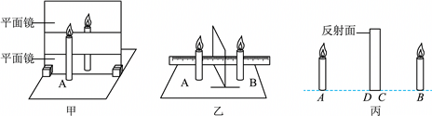
（8）如图甲所示将两块平面镜分开一定距离固定于不锈钢框架上，将铅笔A放在平面镜前，可以看见铅笔通过平面镜成上下两段不完整的虚像，则此时 （选填“有”或“没有”）经平面镜反射的铅笔A的光进入人眼，此像虽然不完整，但比玻璃板成像要更 ；
（9）小明用与铅笔A完全一样的铅笔B找到了铅笔A像的位置，他具体的操作是： ；
（10）为了消除平面镜厚度对测量的影响，小明用图乙的方法测出了物与像到镜面的距离，图丙为图乙的简化图，图丙中 表示像到镜面的距离（选填“BD”或“BC”）。

错题过关

题型一、温度的估测
1．（2024秋•南昌期末）以下是小明估计的常见温度值，其中合理的是（ ）
A．考场的室温约为50℃
B．冰箱保鲜室中矿泉水的温度约为﹣15℃
C．洗澡时淋浴水温约为70℃
D．健康成年人的腋下体温约为37℃
2．（2024秋•凉州区期末）下列说法正确的是（ ）
A．0℃的冰比0℃的水冷
B．洗热水澡时，洗澡水的适宜温度约40℃
C．正常情况下，人的体温约为35℃
D．﹣6℃读作“摄氏零下6度”
3．（2023秋•泉港区期末）秋冬季节呼吸道疾病高发，小刘因咳嗽到医院检查，医生给他测量体温后说他有点发烧。你认为小刘发烧时的体温可能是（ ）
A．47.5℃ B．35℃ C．37℃ D．38.7℃

题型二、温度计的刻度
4．（2024秋•盐城期末）有一支刻度均匀，但实际测量不准确的温度计，把它放在冰水混合物中，示数是4℃，把它放在1标准大气压下的沸水中，示数是94℃，把它放在某液体中时，示数为22℃。则该液体的实际温度是（ ）
A．20℃ B．22℃ C．26℃ D．18℃
5．（2022秋•宝应县期末）如图是一支刻有100个均匀小格的温度计，若将此温度计插入正在熔化的冰水混合物中，液面下降到第30格，若将此温度计插入1个标准大气压下的沸水中，液面升到第80格，则此温度计的测量范围是（ ）
A．0～100℃ B．﹣30～100℃ C．﹣60～140℃ D．﹣20～105℃
6．（2024秋•巢湖市期末）某水银温度计的玻璃管上有110格均匀的刻度线，在标准大气压下，当温度计玻璃泡浸没在冰水混合物中时，水银柱液面在第40格处，当温度计玻璃泡浸没在沸水中时，液面在第90格处（水银的凝固点是﹣39℃、沸点是357℃）；则这支温度计的分度值是 ；这支温度计的测量范围是 。

题型三、温度计的原理
7．（2023秋•柳州期末）小明用瓶塞、细玻璃管和一段小水柱在玻璃瓶中封闭了一瓶空气，制作成一个简易温度计（如图）。周围温度变化时，小水柱会向上或向下移动，导致水柱移动的主要原因是（ ）
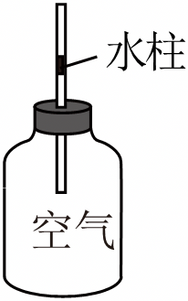
A．瓶内空气热胀冷缩 B．玻璃瓶热胀冷缩
C．小水柱热胀冷缩 D．玻璃管热胀冷缩
8．（2024秋•朝天区期末）小华自制了一个简易的气体温度计，如图所示。当周围温度变化时，液柱会在玻璃管中左右移动，这是利用了气体 的原理来测量温度的。玻璃管上B处标记的温度值 （高于/低于/等于）A处。
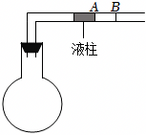
9．（2024秋•市南区期末）在进行实践活动展示时，两位同学都带来了自制的温度计，如图所示。他们所用的玻璃小瓶相同，里面装满同种带颜色的水，在小瓶口上各插进一根吸管。请仔细观察甲、乙两只支自制温度计的结构，你认为哪一支温度计对温度的反应更灵敏？为什么？
答：两位同学自制的液体温度计是根据 原理制成的，不同之处是吸管的粗细不同，甲比乙的横截面积 。用它们测量相同的温度时，两个玻璃小瓶中水的体积变化量相同，而体积变化量等于吸管的横截面积与吸管中水柱高度的变化量的乘积，所以吸管 的水柱高度的变化较大，灵敏度高。
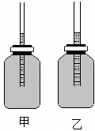

题型四、汽化现象
10．（2024秋•海安市期末）天气较冷时，从室外进入温暖的房间后，眼镜镜片会变模糊，过一会儿，镜片又会变清晰。下列与“变清晰”原理相同的是（ ）
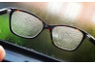
A．壶嘴吐“白气” B．樟脑丸“变小”
C．河水结为冰面 D．汗水被风吹干
11．（2025春•汕尾期末）如图所示的干手器能很快将湿手吹干。“湿手变干”过程发生的物态变化是（ ）
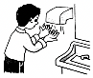
A．升华 B．液化 C．汽化 D．熔化
12．（2024秋•邻水县期末）生病发烧时人们常采用在病人身体上涂抹酒精的方式达到物理降温的效果，酒精沾在身上会迅速汽化，下列现象中的物态变化与其相同的是（ ）
A．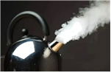壶口“白气”
B．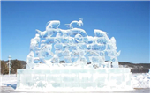冰雕变小
C．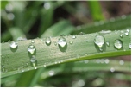露珠形成
D．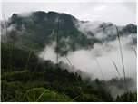浓雾消散

题型五、影响蒸发快慢的因素
13．（2024秋•亭湖区期末）如图所示是吐鲁番当地流行使用的坎儿井。夏季井内的水温约比外界低5～10℃。下列关于坎儿井的说法正确的是（ ）
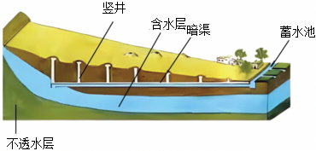
A．降低水温，加快水的蒸发
B．减小水面附近的空气流速，减缓水的蒸发
C．增大水的表面积，加快水的蒸发
D．增加水的质量，减缓水的蒸发
14．（2024秋•宿迁期末）孝感盛产花生，油炸花生米颜色金黄、口感酥脆，无论是大人还是小孩都爱吃。花生米炸好起锅后，必须冷却后才能变得口感酥脆。为了让花生米快速冷却，下列方法不合适的是（ ）
A．把花生米倒入细口玻璃瓶中密封起来
B．把花生米放在电扇前吹
C．在花生米上撒少许白酒后不断搅拌
D．把花生米放在敞口盘子里铺开
15．（2023秋•阜宁县期末）如图所示，是学校农场大棚里采用的滴灌技术。水通过直径约10mm的塑料管上的孔口或滴头送到农作物根部进行灌溉，能减少水的蒸发，提高水的利用率，其主要原因是（ ）
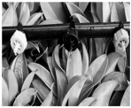
A．水的温度低
B．水的流速大
C．水和空气的接触面积小
D．水和植物的接触面积大

题型六、探究水沸腾前后温度变化的特点
16．（2024秋•仪征市期末）如图甲是探究“水的沸腾”实验装置，电热水壶中装有适量的水，闭合开关加热。
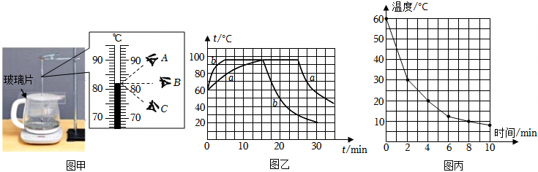
（1）图甲中温度计读数视线正确的是 （选填“A”、“B”或“C”）；此时温度计的示数为 ℃；器材中玻璃片的主要作用： ；
（2）玻璃片下表面出现小水珠，这是 （填物态变化名称）现象，停止加热，水不能继续沸腾，这说明沸腾时需要 。
（3）图乙a、b分别是小明与小强依据自己的实验数据所画出的曲线，分析a、b可知，水沸腾过程中，水的温度 （选填“不变”、“变大”或“变小”）；
（4）图乙曲线中，a曲线加热至沸腾的时间较长，原因可能是a中水量较 ；（选填“多”或“少”）
（5）图乙中两人所作的曲线a、b升温与降温过程都不是直线，进一步分析可知，水的温度越高， （选填“升温”或“降温”）越快。
（6）实验结束后，当水温降至60℃，在其自然冷却过程中，小华每隔2min测量一次水温。描点作出温度﹣时间图像如图丙，老师指出该图像是错误的，如果要验证老师的判断，你可以怎么做？ 。
17．（2024秋•靖江市期末）如图甲是小明、小红两位同学分别探究“水的沸腾”的实验装置，他们所用的器材规格完全相同，同时将水加热16min。

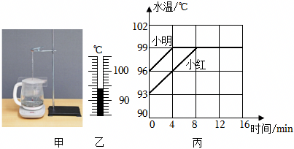
（1）本实验选用透明电水壶的好处是 。（写一点即可）
（2）某一时刻，温度计的示数如图乙所示，此时的温度是 ℃。
（3）加热至90℃左右时，可观察到壶底产生较多的气泡，原因是接近高温区域的水在不断 ，随着温度的升高，产生的气泡会越来越多，越来越大。持续通电，使壶内水保持沸腾一段时间后，壶内水的质量会 。（变大/变小/不变）
（4）图丙是两位同学根据实验数据绘制的水温随时间变化的图像。
①由图象可知水的沸点是 ℃。
②请根据图象分析，小红从给水加热到水沸腾，所用时间较长的原因是 。
18．（2024秋•广陵区期末）利用低温箱和温度传感器探究不同温度的水降温的快慢，温度传感器可实时监测并自动记录水温，如图甲所示。
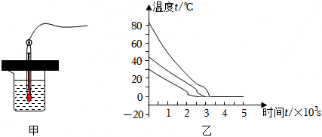
（1）实验时，在三个相同的杯子中加入质量相同、 不同的水。将温度传感器的探头浸没水中测量水温时，应注意探头不要 ；
（2）将三杯水同时放入﹣30℃的低温箱中冷却，箱内的风扇可使箱内气流稳定循环，使得三杯水受冷环境 ；
（3）同时用三个温度传感器分别监测三杯水的温度，并获得温度随时间变化的图象如图乙。分析图象可知：在其他条件相同的情况下，初温高的水降温 （快/慢）；水在凝固过程中 热量，温度保持不变；
（4）为提高实验结论的普遍性，实验时应在每杯水中放入多个探头，对杯子中不同 的水进行测量。

题型七、液化现象

19．（2024秋•溧阳市期末）在水壶中注入适量的水，对水壶加热到水沸腾时，在水壶上方倾斜放置一块玻璃板（如图所示），以下关于实验现象的描述及解释正确的是（ ）
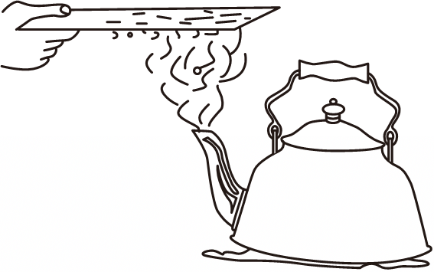
A．.在挨近壶嘴出口处没有水蒸气
B．.在壶嘴上方稍远处出现的“白气”是水蒸气
C．玻璃板上出现小水珠而模糊不清是水蒸气液化导致的
D．.实验中只有水沸腾时才产生水蒸气，空气中没有水蒸气
20．（2024秋•淮安期末）热棒被称为不耗电的“空调器”。为保证青藏铁路多年冻土区路基的稳定，铁路两侧安装了许多封闭的中空热棒。如图所示，热棒下端插在冻土中，内部填充液态氨（沸点为﹣33.5℃），利用氨的物态变化给冻土降温，把冻土中的热量“搬运到”热棒上端，通过散热片向空中放热，从而使冻土保持稳定。下列说法正确的是（ ）
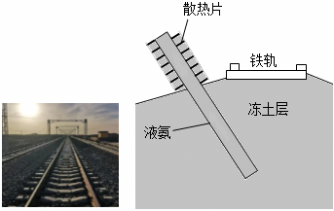
A．该“热棒”相当于制热“空调器”
B．氨在热棒下端发生的物态变化是汽化
C．氨在热棒上端发生的物态变化是凝华
D．为降低成本，可以使用液态水替代液态氨
21．（2023秋•常州期末）如图所示，有三杯水甲、乙、丙放在室温为30℃的同一房间内，一杯是普通自来水，一杯是刚倒的开水，一杯是刚倒的冰水。图中小圆球表示水珠，请根据图中信息判断开水是 （甲/乙/丙），冰水是 （甲/乙/丙）。
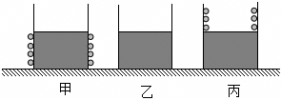

题型八、探究固体熔化时温度的变化规律
22．（2024秋•江都区期末）小明同学各取200g的a、b两种粉末，利用如图甲所示的两套完全相同的实验装置，探究“固体熔化时温度的变化规律”。
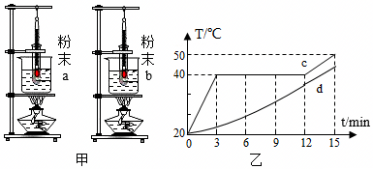
（1）根据实验数据她绘制了如图乙所示图像，由图像 （填“c”或“d”）可以判断粉末a是晶体；a物质第6min时的内能 （选填“大于”、“小于”或“等于”）第9min时的内能。
（2）前3min内，两物质的比热容c_{a} c_{b}（选填“大于”、“小于”或“等于”），两物体加热前的初温为20℃，若a物质在固体时的比热容为1.0×10³J/（kg•℃），则该物质熔化后的比热容为 J/（kg•℃）。
（3）规定“质量为1kg的某种晶体物质在完全熔化时所吸收的热量叫做该物质的熔化热”，则a物质的熔化热为 J/kg。
23．（2024秋•盐城期末）用如图甲所示装置探究萘熔化时温度的变化规律。请回答下列问题。
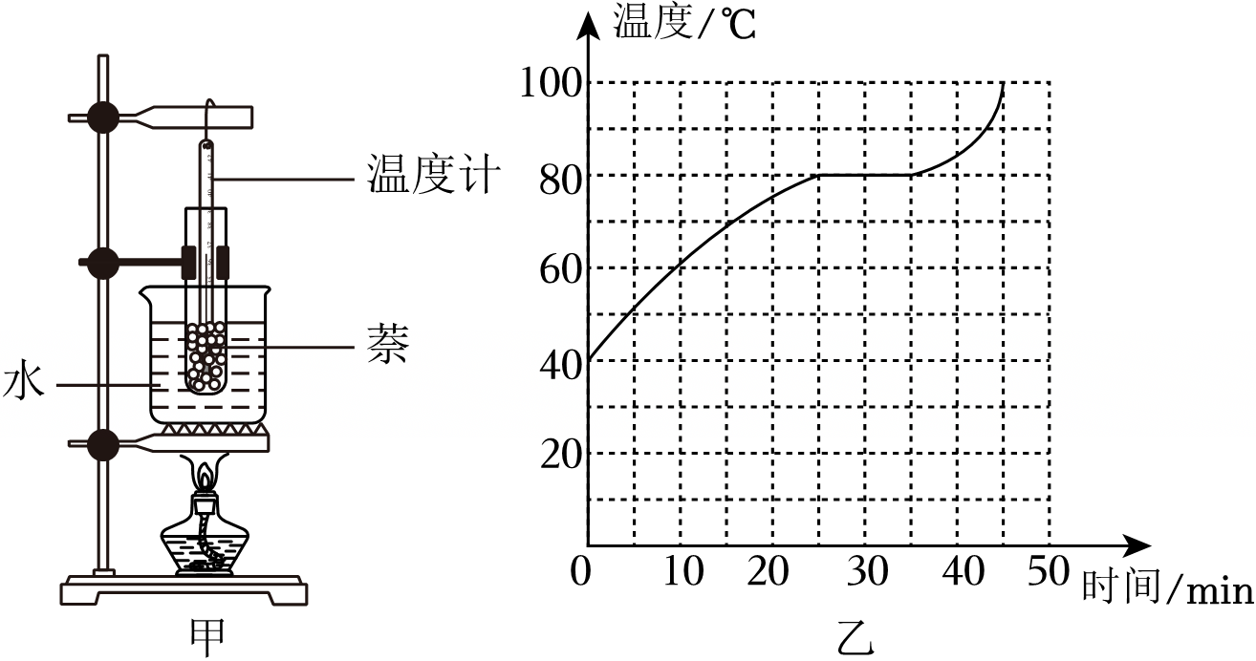
（1）除图甲所示的实验器材外，还需要的实验器材有火柴和测量工具 。并且，在安装实验器材时应按照 （选填“自上而下”或“自下而上”）的顺序进行；
（2）将装有萘的试管放入水中加热，而不是用酒精灯直接对试管加热，这样做不但能使试管受热均匀，而且萘的温度上升速度较 （选填“快”或“慢”），便于记录各个时刻的温度；
（3）图乙是萘熔化时温度随时间变化的图像。从图像中可看出，萘是 （选填“晶体”或“非晶体”），这样判断的依据是 ；
（4）由图乙，萘从开始熔化到完全熔化，大约持续了 min。由图乙所示，当萘的温度为60℃时，该物质处于 态（选填“固”、“液”或“固液共存”）。
24．（2022秋•句容市期末）小明想探究水中加入别的物质后，会否对水的凝固点产生影响，为此，他向水中加盐制成盐水，并把盐水用容器盛好放入冰箱，研究盐水的凝固过程。每隔一定时间，小明观察盐水状态、测出温度，并根据记录的数据作出了温度﹣时间图象如图甲所示。
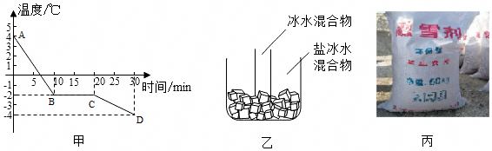
（1）从图象可以看出盐水的凝固过程用了 分钟；第一个10min内，盐水的温度降低了 ℃；凝固过程 （吸收/放出）热量，盐水结成的盐冰是 。（晶体/非晶体）
（2）如果将一个装有冰水混合物的试管放入正在熔化的盐冰水混合物中如图乙所示，试管中冰水混合物中的冰会 。（增多/减少/不变）
（3）实验中盐水的凝固点为 ℃。为了交通安全，人们常在不能及时熔化的积雪地面上撒融雪剂（如图丙所示），常用融雪剂的成分是工业用盐（非食用盐），请解释融雪剂可加快积雪熔化的原因是 。

题型九、晶体与非晶体的熔化图像
25．（2024秋•赣榆区期末）小明在用蜡烛做实验时，发现熔化的蜡烛会向下流淌，在此过程中，蜡烛温度随时间变化的图像是图中的（ ）
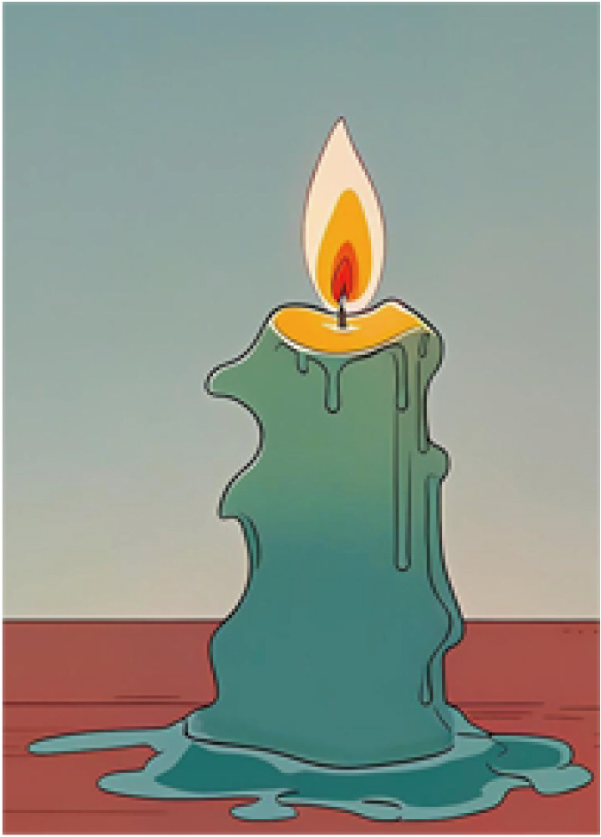
A．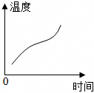 B．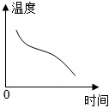
C．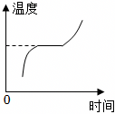 D．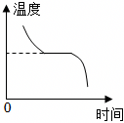
26．（2024秋•溧阳市期末）在铸造铁轨的过程中需要将铁水凝固，以下能正确描述铁水凝固过程中温度变化的是（ ）
A．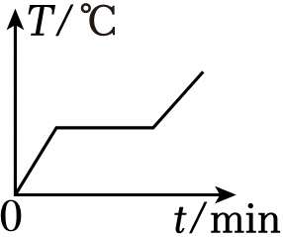 B．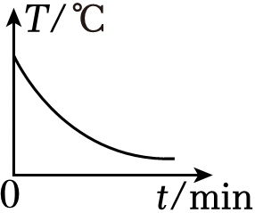
C．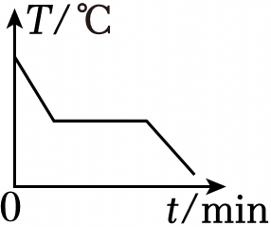 D．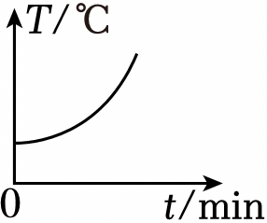
27．（2023秋•建邺区期末）如图所示是甲、乙两种固体熔化时温度随时间变化的图像，以下说法正确的是（ ）
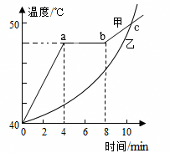
A．甲的熔点和凝固点都是48℃
B．c点处甲、乙两物质的状态一定相同
C．甲属于非晶体，乙属于晶体
D．甲在ab段温度不变是因为没有吸热

题型十、凝固现象
28．（2024秋•宿迁期末）我国古代科技著作《天工开物》里记载了铸造“万钧钟”和“鼎”的方法，先用泥土制作“模骨”，“干燥之后以牛油、黄蜡附其上数寸”，在油蜡上刻上各种图案（如图），然后在油蜡的外面用泥土制成外壳；干燥之后，“外施火力炙化其中油蜡”，油蜡流出形成空腔，在空腔中倒入铜液，待铜液冷却后，“钟鼎成矣”。下列说法正确的是（ ）
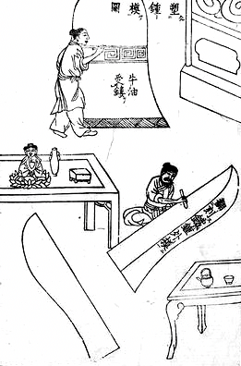
A．“炙化其中油蜡”是升华过程
B．“炙化其中油蜡”是液化过程
C．铜液冷却成钟鼎是凝固过程
D．铜液冷却成钟鼎是凝华过程
29．（2023秋•丹阳市期末）如图所示现象中，由凝固形成的是（ ）
A．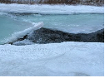坚硬的冰 B．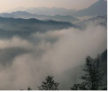缥缈的雾
C．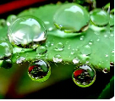晶莹的露 D．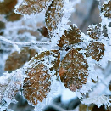凝重的霜
30．（2024秋•苏州期末）如图所示的“钱范”是古代铸造钱币的模具，由正、背两块组成。铸币时，合上正、背两块，灌入其中的液态金属 （填物态变化名称）后即可得到金属钱币。各金属熔点见表，若想复刻铸造纯铜钱币，应选 （铝/铁）制作“钱范”模具。
金属 | 熔点/℃
铜 | 1083
铝 | 660
铁 | 1525
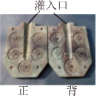

题型十一、升华和凝华现象
31．（2024秋•宿迁期末）“冻干草莓”是工人把含有大量水分的新鲜草莓温度降到﹣18℃以下，使草莓的水分凝结，再将其放置在温度低于0℃的环境中实现脱水，使新鲜草莓变成了几乎不含水分的草莓干。下列现象与“冻干草莓”脱水过程所涉及的物态变化相同的是（ ）
A．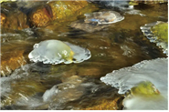春天，冰雪消融
B．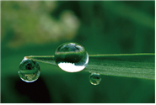清晨，露珠晶莹
C．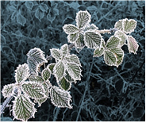深秋，霜挂枝头
D．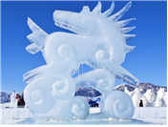寒冬，冰雕变小
32．（2024秋•东台市期末）如图所示，密封的锤形玻璃泡内装有少量碘颗粒（碘的熔点为113.7℃），为了能较快地观察到碘的升华现象又要防止碘熔化，下列加热方式合适的是（ ）
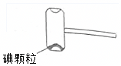
A．放入冰水混合物中
B．置于常温下的空气中
C．用酒精灯外焰直接对“碘锤”加热
D．打开电吹风的热风挡对“碘锤”加热
33．（2024秋•沛县期末）在观察“碘锤”中的物态变化之前，查阅资料知：酒精灯外焰的温度约为800℃，碘的熔点为113.7℃。采用图中的两种方式加热，下列说法正确的是（ ）
①烧杯内可以直接使用100℃的沸水
②乙图中不会发生碘的升华现象
③两种方式停止加热后，碘锤中的碘蒸气都会液化
④热水浴加热的好处是能使物体受热均匀及便于控制温度
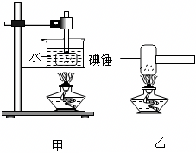
A．①② B．①④ C．②③ D．③④

题型十二、水循环
34．（2024秋•泗阳县期末）关于图中水循环各环节的说法，正确的是（ ）
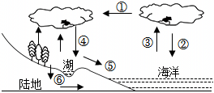
A．南水北调工程主要是对环节①的影响
B．环节③主要是海水液化成水蒸气上升到空中
C．人工增雨会改变环节④的时空分布
D．环节⑥可以加快水分的蒸发使地下水减少
35．（2024秋•阜宁县期末）如图所示是水循环过程的示意图，下列关于水循环的说法正确的是（ ）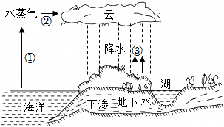
A．过程①发生的物态变化是升华
B．过程②中有的水蒸气与冷空气接触，液化成了小水滴
C．过程②中有的水蒸气在高空急剧降温凝固成了小冰晶
D．过程③中有的小冰晶放热后会熔化成小水滴
36．（2024秋•如皋市期末）A、B、C是三种不同的物态，物质处于物态A、B时，具有流动性。处于物态C时，具有固定的形状。对处于物态B的物质进行降温压缩后，也可以使其转变为物态A。下列说法正确的是（ ）
A．物态C变为物态B需要吸收热量
B．物态B变为物态A是凝华现象
C．物态C变为物态A需要放出热量
D．物态B有固定体积，无固定形状
做错原因分析
知识详解
内容 | 期末专题复习
目标 | 期末专题复习
重点 | 期末专题复习
难点 | 期末专题复习

【知识框架】
1. 温度的基本概念
温度的定义：表示物体冷热程度的物理量，单位为摄氏度（℃）。
常见温度估测：人体正常体温37℃；室温约20-25℃；冰水混合物0℃；沸水100℃（标准大气压下）；洗澡水约40℃；冰箱保鲜室约5℃。
2. 温度计的原理和使用
原理：利用液体（水银或酒精）、气体或固体的热胀冷缩性质。
液体温度计：常见类型，分度值（通常0.1℃或1℃），读数时视线与液柱上表面相平。
特殊温度计：体温计（35-42℃）、实验室温度计（-20-110℃）。
刻度不准温度计：通过冰点（0℃）和沸点（100℃）示数计算实际温度。公式：实际温度 = (示数 - 冰点示数) / (沸点示数 - 冰点示数) × 100℃。
测量范围：取决于感温物质的凝固点和沸点（如水银-39℃~357℃）。
3. 物态变化的六种类型
熔化：固态 → 液态，吸热。晶体有固定熔点，非晶体无固定熔点。
凝固：液态 → 固态，放热。晶体熔点=凝固点，非晶体无固定凝固点。
汽化：液态 → 气态，吸热。包括蒸发（液体表面）和沸腾（液体内部和表面，有固定沸点，受气压影响）。
液化：气态 → 液态，放热。方法：降温或压缩体积。
升华：固态 → 气态，吸热（如干冰、樟脑丸）。
凝华：气态 → 固态，放热（如霜、冰花）。
4. 影响物态变化的因素
蒸发快慢：温度越高越快；表面积越大越快；空气流动越快越快；液体上方气体饱和度越低越快。
沸腾特点：继续吸热，温度不变；沸点随气压增大而升高（如高压锅）。
晶体 vs 非晶体：晶体熔化/凝固图像有平台（温度不变），非晶体无平台（温度持续变化）。
5. 实验探究
水的沸腾：装置（烧杯、温度计、玻璃片）；现象（气泡、温度不变）；条件（达到沸点，继续吸热）。
固体熔化：水浴法加热；晶体图像有平台，非晶体无。
降温实验：初温越高，降温越快；凝固过程温度不变。
6. 水循环与应用
水循环过程：蒸发（汽化）→ 水蒸气上升 → 遇冷液化/凝华 → 降水（雨、雪）→ 径流/地下水。
应用：人工增雨（改变降水分布）；坎儿井（减缓蒸发）；热棒（氨汽化/液化降温）；冻干食品（升华脱水）。

